**SRAM 8T**

# I. SRAM 8T

## 1. Mạch nguyên lý

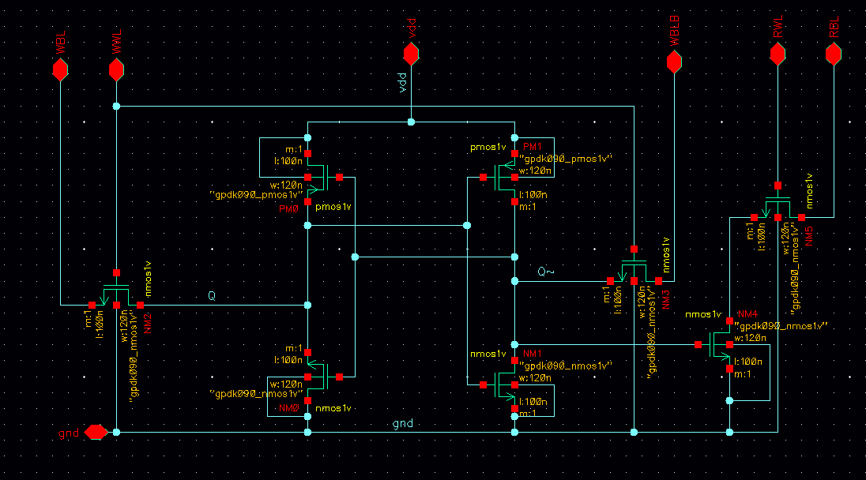

## 2. Đóng gói

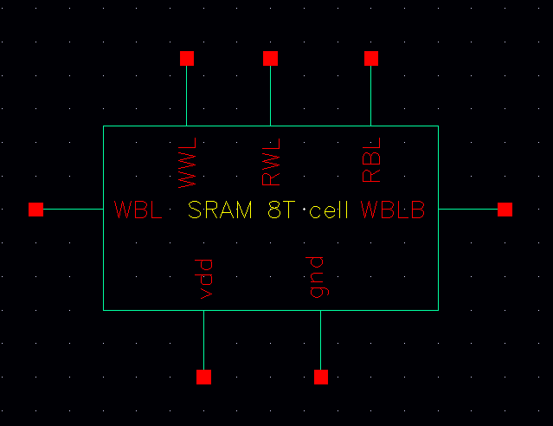

## 3. Dạng sóng

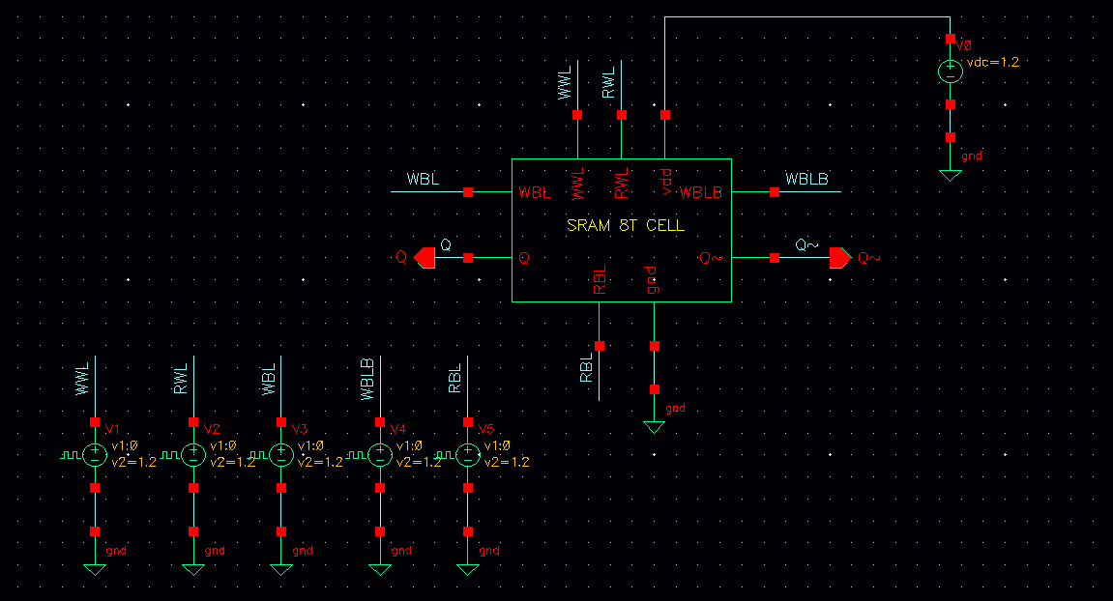

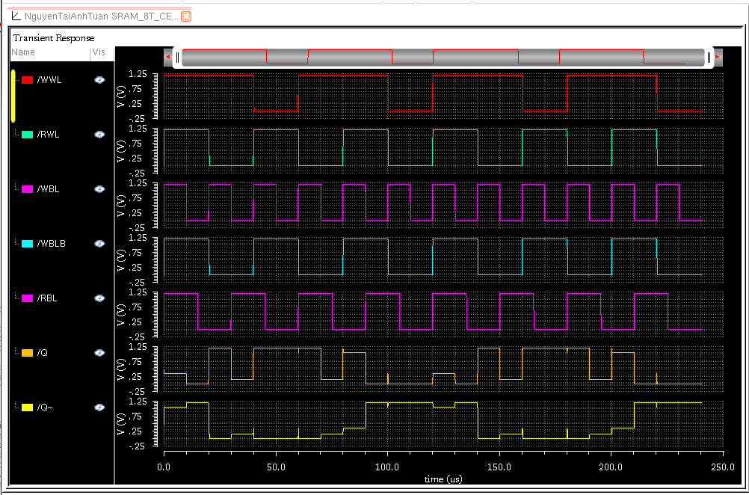

## 4. Phân tích

# II. MẠCH NẠP TRƯỚC (PRE – CHARGE)

## Mạch nguyên lý

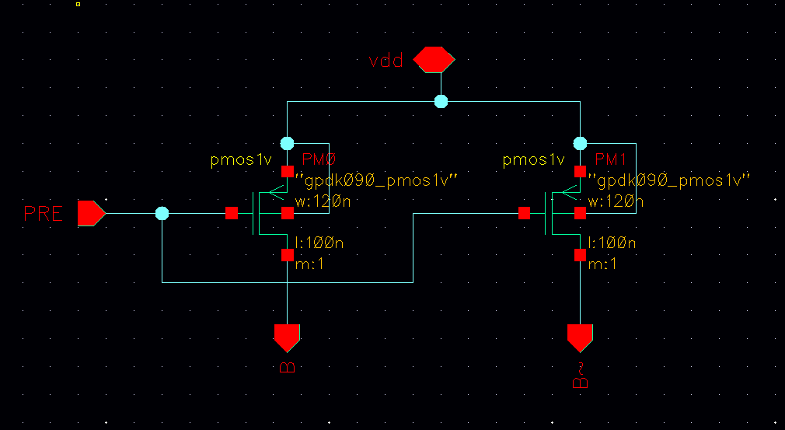

## 2. Đóng gói

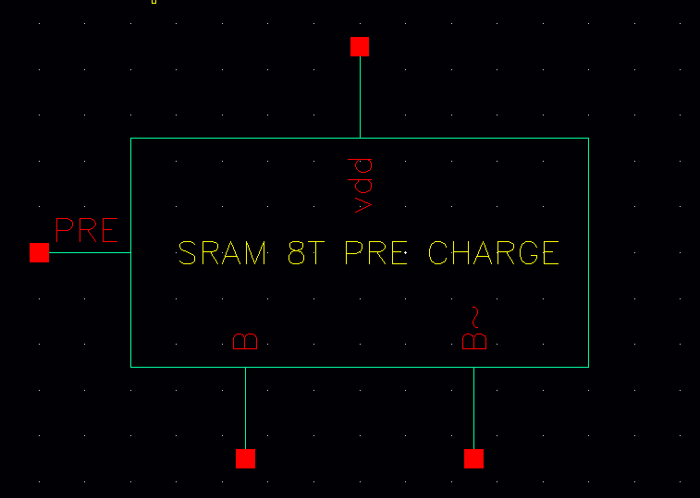

## 3. Dạng sóng

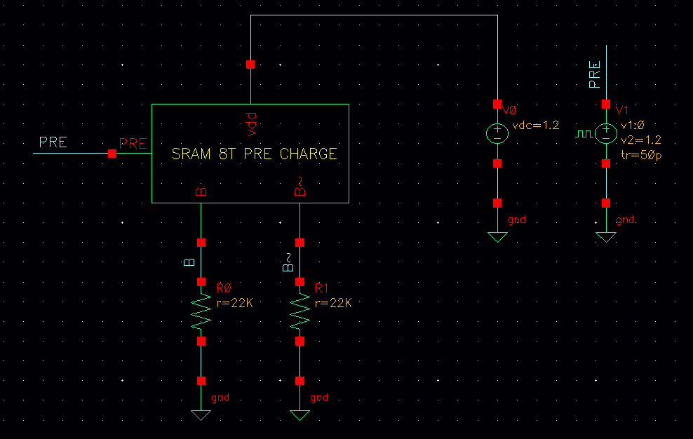

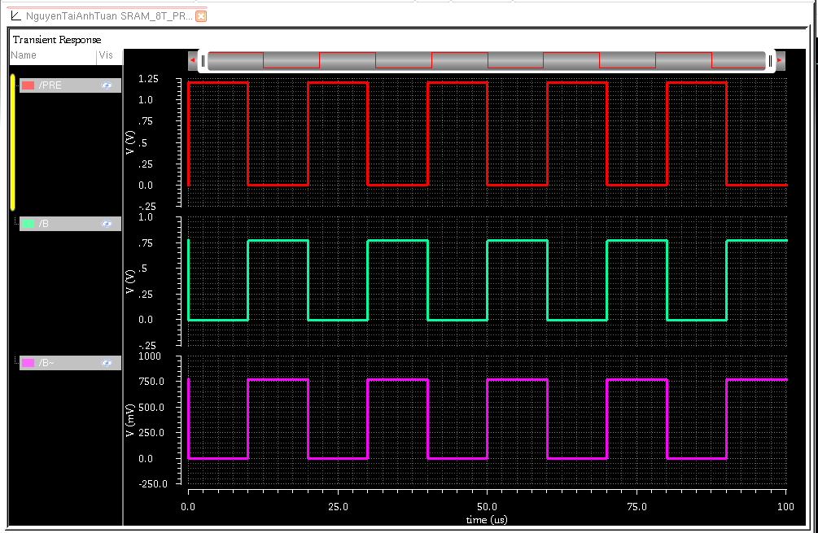

## 4. Phân tích

# III. MẠCH KHUẾCH ĐẠI CẢM NHẬN (SENSE AMPLIFIER) (HAY CÒN LÀ MẠCH ĐỌC)

## 1. Mạch nguyên lý

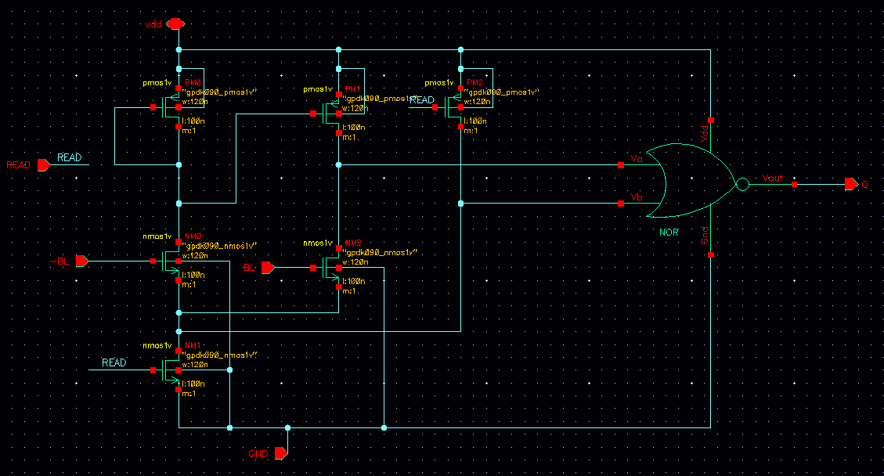

## 2. Đóng gói

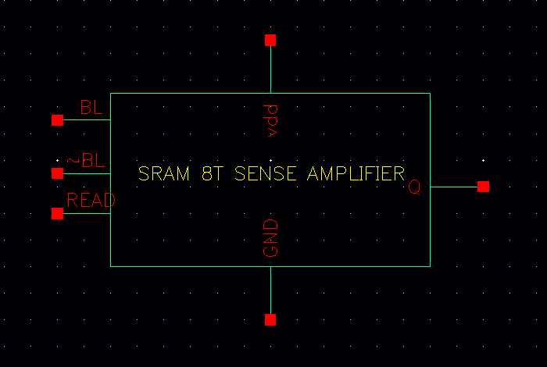

## 3. Dạng sóng

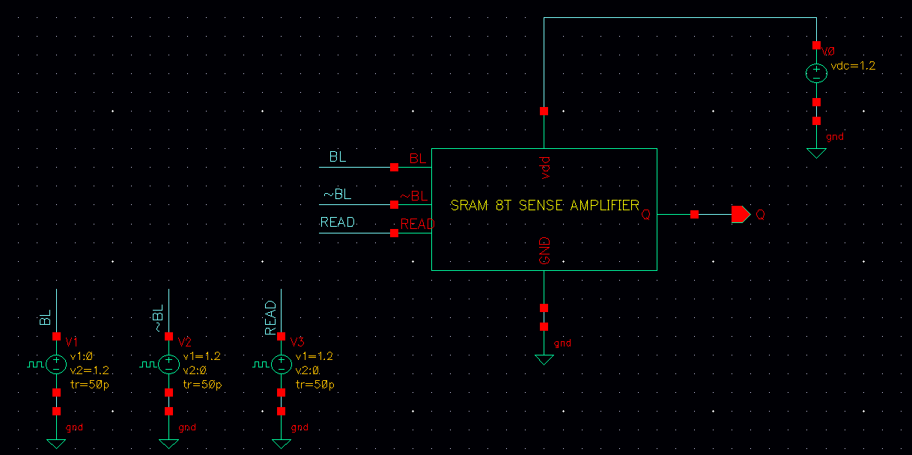

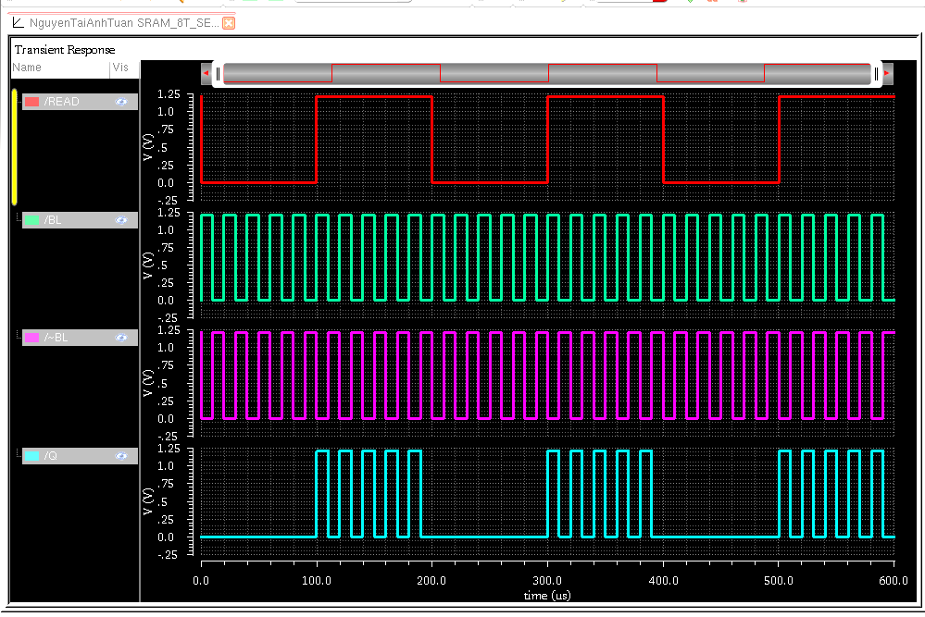

## 4. Phân tích

# IV. MẠCH GHI (WRITE DRIVE)

## 1. Mạch nguyên lý

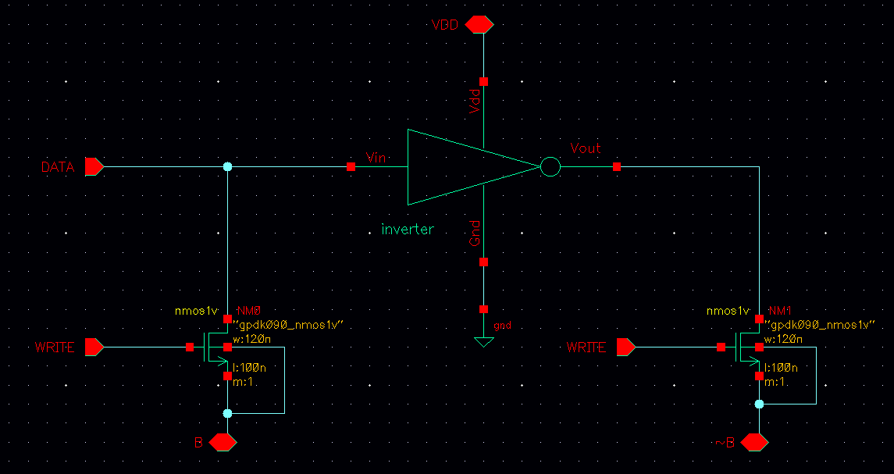

## 2. Đóng gói

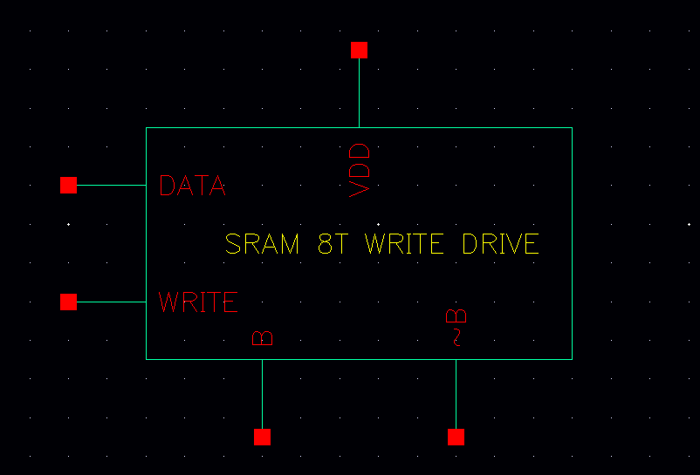

## 3. Dạng sóng

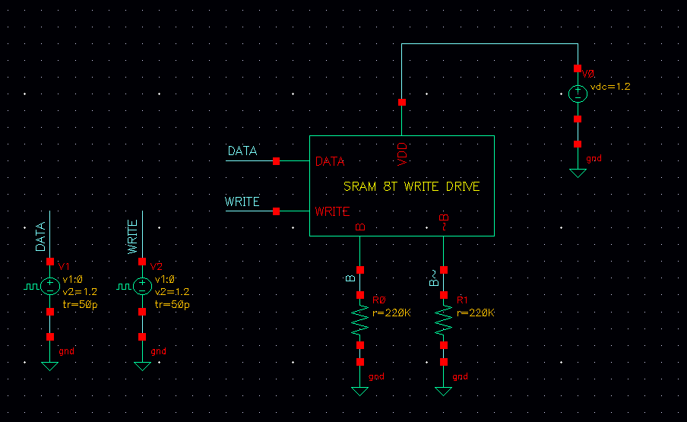

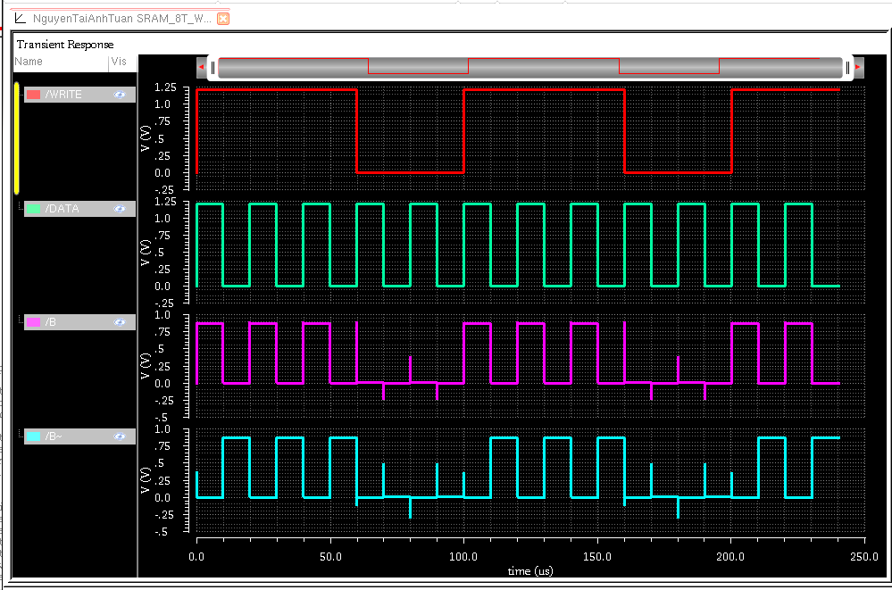

## 4. Phân tích

# V. MẠCH GIẢI MÃ DECODER 3 SANG 8

## 1. Mạch nguyên lý

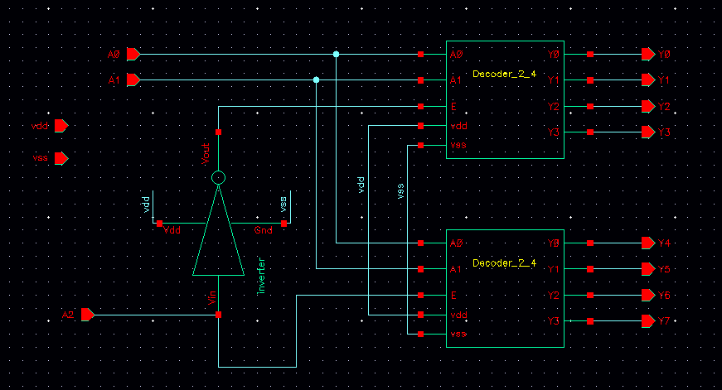

## 2. Đóng gói

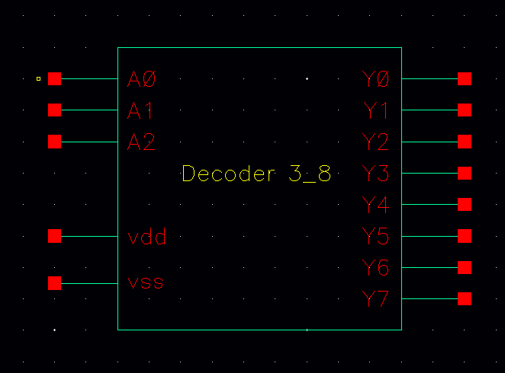

## 3. Dạng sóng

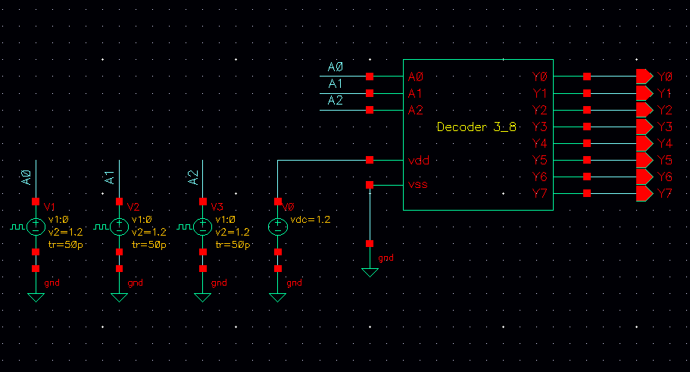

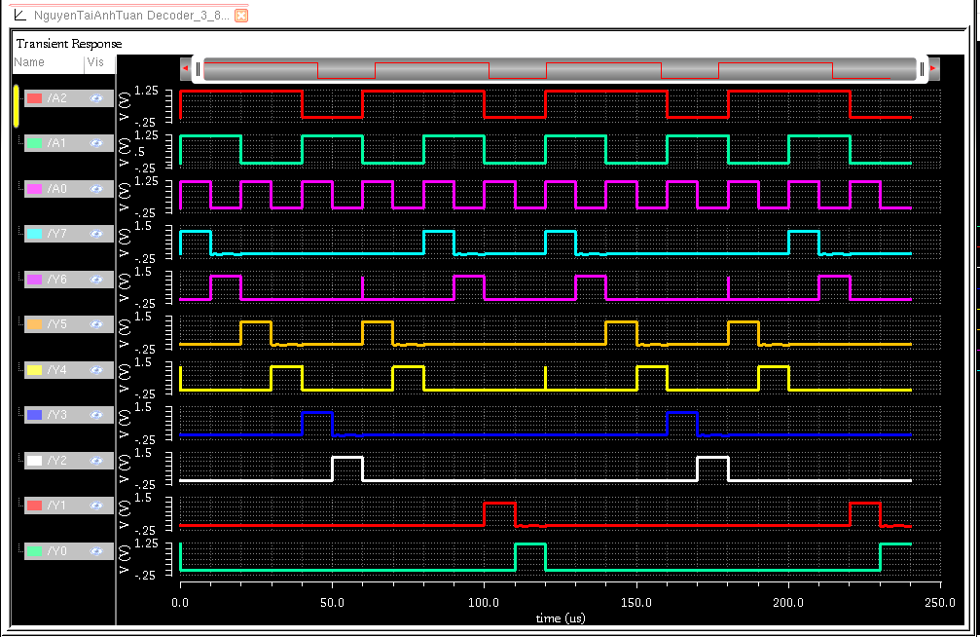

## 4. Phân tích

# VI. SƠ ĐỒ KẾT NỐI CÁC THÀNH PHẦN BỘ NHỚ SRAM (1x1)

## 1. Mạch nguyên lý

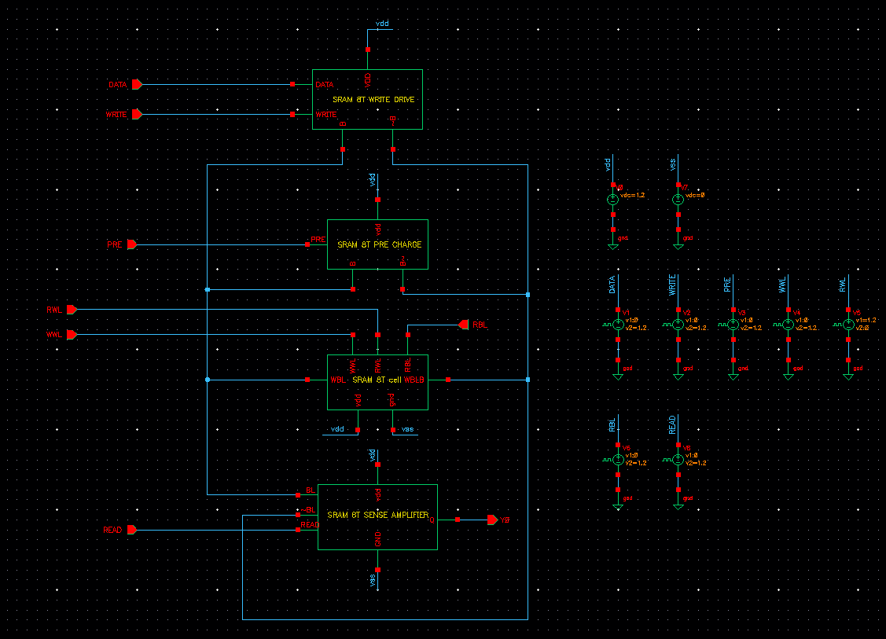

## 2. Đóng gói

## 3. Dạng sóng

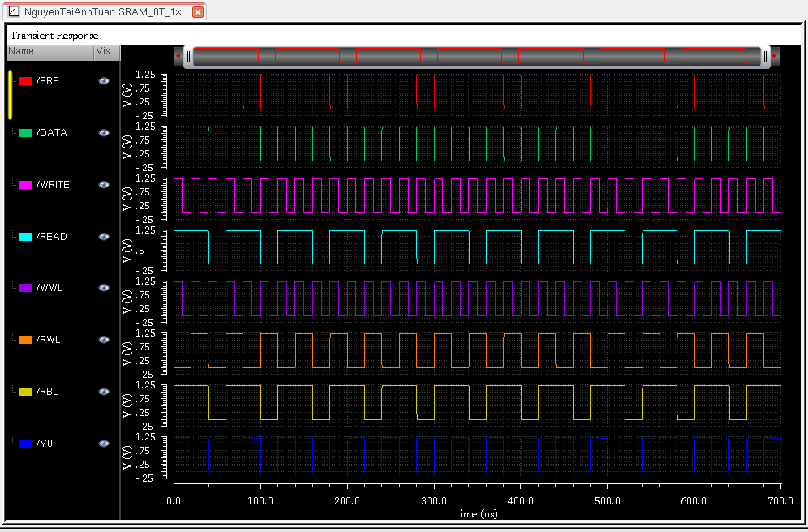

## 4. Phân tích

# VII. SRAM 8T 8x8

## 1. Mạch nguyên lý

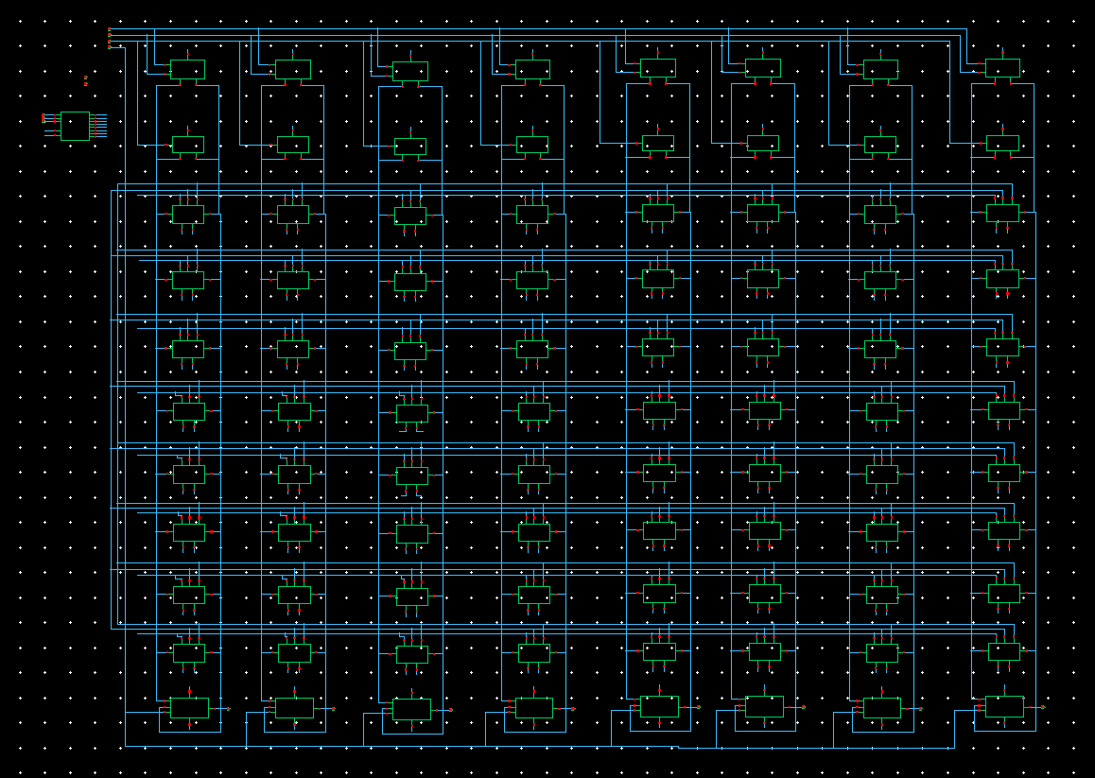

## 2. Đóng gói

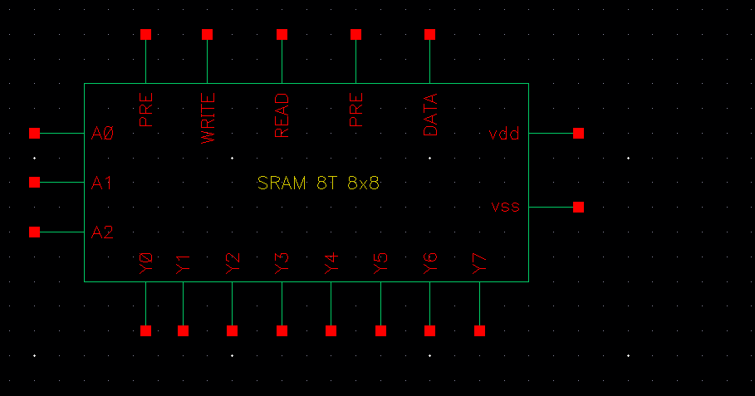

## 3. Dạng sóng

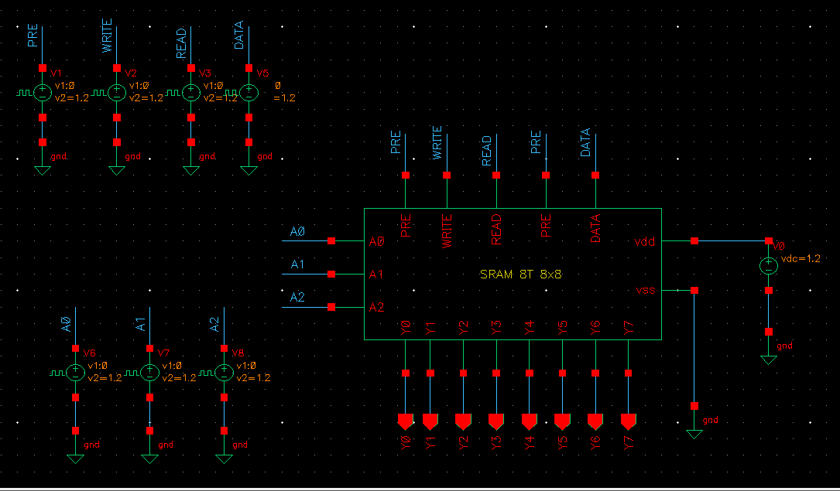

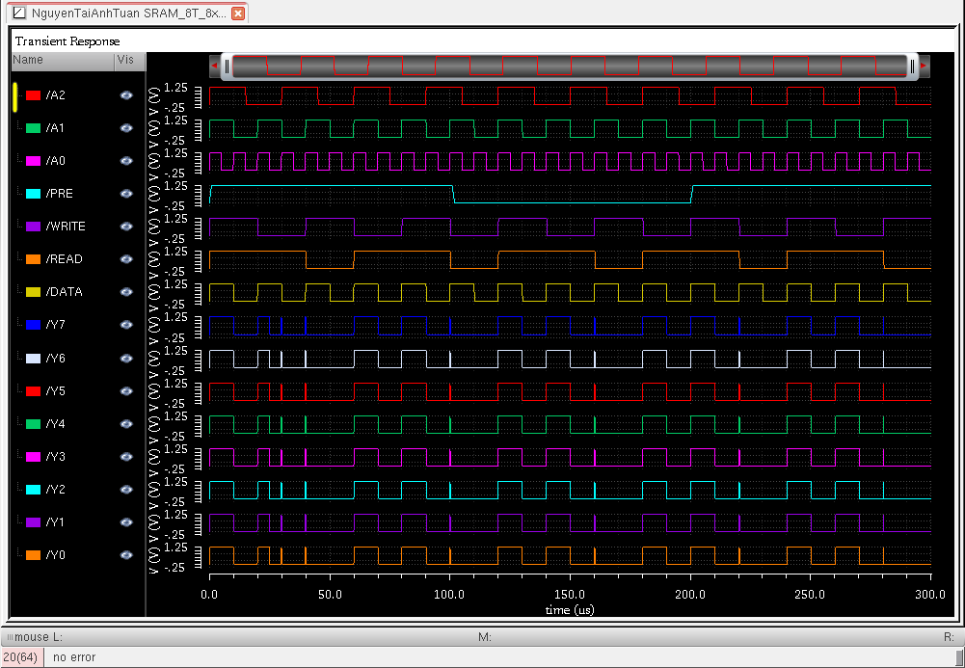

# VIII. LAYOUT SRAM 8T

